TERRITÓRIO DE SABERES: construindo comunidades sustentáveis pela extensão unviersitária

SUDRÉ, S. G. S. (stephanni.sudre@ufnt.edu.br UFNT)
BRITO, E. P. (eliseu.brito@ufnt.edu.br UFNT)
MIRANDA, G. C. (genilson.miranda@ufnt.edu.br UFNT)

- Resumo
O Assentamento Amigos da Terra, localizado em Darcinópolis-Tocantins, realiza iniciativas de turismo de base comunitária (TBC) e bioeconomia, visando ao desenvolvimento sustentável e à melhoria da qualidade de vida de seus moradores. Em parceria com a Universidade Federal do Norte do Tocantins (UFNT), busca-se fortalecer institucionalmente a Associação Amigos da Terra, por meio de uma gestão participativa que estimule o turismo de base comunitária em áreas extrativistas do Cerrado, promova o extrativismo sustentável e fomente a bioeconomia local. Além disso, pretende-se estruturar redes de comercialização de produtos e derivados do extrativismo, ancoradas nos princípios da economia solidária e comércio justo. O presente relato apresenta os desafios e as potencialidade inicialmente identificados no projeto, analisando de que forma esse modelo pode contribuir para sustentabilidade social, econômica e ambiental da comunidade. Adota-se uma abordagem interdisciplinar e qualitativa, buscando compreender as práticas turísticas e suas representações sociais.

Palavras-chave: Turismo de base comunitária; Bioeconomia; Extrativismo; Comunidades Sustentáveis; Cerrado.

I. Introdução
A extensão universitária desempenha um papel estratégico na promoção do desenvolvimento sustentável e da inclusão social, articulando o ensino e a pesquisa à resolução de demandas concretas das comunidades (Brandão, 2005). Nesse sentido, o presente relato de experiência concentra-se nas ações desenvolvidas no Assentamento Amigos da Terra, em Darcinópolis, Tocantins, por meio do Projeto de Turismo de base comunitária e Bioeconomia, realizado no âmbito do PIBEX-Norte da Universidade Federal do Norte do Tocantins (UFNT). O projeto tem buscado não apenas fomentar atividades econômicas e turísticas locais, mas também fortalecer a governança comunitária, valorizar saberes tradicionais e estimular o protagonismo social.
O Turismo de Base Comunitária (TBC) é um modelo de turismo sustentável que coloca as comunidades locais no centro da experiência turística. Ele é desenvolvido e gerido pelas próprias comunidades, que oferecem hospedagem, alimentação, guias locais e atividades culturais e ambientais para os visitantes. Essa é uma oportunidade de valorizar e contribuir para a renda, desenvolvida pela própria cultura é uma forma de integrar os jovens ao modo de vida local. O TBC é um modelo de gestão da visitação protagonizado pela comunidade, gerando benefícios coletivos promovendo a vivência intercultural, a qualidade de vida, a valorização da história e da cultura dessas populações, bem como a utilização sustentável para fins re-creativos e educativos, dos recursos naturais e culturais.
Esse relato apresenta as etapas 1 e 2 da execução do projeto, descreve as atividades desenvolvidas, analisa os impactos na comunidade e nos participantes, e evidencia os desdobramentos institucionais e educacionais. O projeto se utiliza de abordagem interdisciplinar de natureza qualitativa, no esforço de demonstrar as práticas festivas-turísticas e como elas acontecem e são representadas num processo de construção histórica dos fatos sociais. Desse modo, a investigação considera os vários ângulos do fenômeno no campo de pesquisa, constituindo-se como uma proposta de investigação que observa as diferentes práticas sociais territorializadas. Foram utilizados um conjunto de métodos participativos como a os Encontros Comunitário com socialização de saberes (Brandão, 1985), serão realizados visando construir vínculos e ampliar o reconhecimento mútuo dos atores envolvidos, com ênfase na escura ativa e na troca de experiências.

- Objetivos

O objetivo geral consiste em fortalecer a comunidade do Assentamento da Agricultura Familiar Amigos da Terra por meio do turismo de base comunitária. Como objetivos específicos destaca-se: (i) estimular a organização e a governança institucional da Associação Amigos da Terra; (ii) incentivar o turismo de base comunitária em área extrativista do Cerrado; e (iii) fortalecer o extrativismo sustentável e fortalecer a bioeconomia local.

- Relato de experiência

A Etapa 1 – Encontro de apresentação do projeto de Turismo de Base Comunitária foi realizada em 06 de setembro, fundamentando-se em uma abordagem participativa e dialógica (Freire, 1983), com propósito de promover o intercâmbio de saberes entre a equipe do projeto, a comunidade local e os estudantes Universidade Federal do Norte do Tocantins (UFNT). Essa dinâmica apoiou-se na concepção de ecologia de saberes (Santos, 2010), buscando valorizar o conhecimento tradicional e as práticas cotidianas do território como fora legítima de produção do conhecimento. As atividades foram organizadas de forma coletiva, reconhecendo o território como espaço de vida e de significação (SANTOS, 1996), e a interdisciplinaridade como fundamento do diálogo entre campos distintos de saberes (POMBO, 2006).
O Encontro foi desenvolvido por meio de roda de conversa, visita técnica no campo e momentos de socialização, que possibilitaram o compartilhamento de vivências, desafios e estratégias voltadas ao fortalecimento comunitário e ao turismo de base comunitária. Cada atividade foi planejada para favorecer a escuta ativa, o diálogo horizontal e a construção coletiva de conhecimento (Freire, 1970), respeitando as especificidades socioculturais e territoriais da comunidade.
A metodologia adotada aproxima-se das práticas de pesquisa-ação (Thiollent, 2011), em que os sujeitos se tornam agentes do próprio processo de transformação. Além disso, o processo extensionista foi orientado pela compreensão das experiências sociais (Geertz, 1989), valorizando as práticas simbólicas que compõem o modo de vida da comunidade. Nesse sentido, os saberes tradicionais e a organização coletiva evidenciam uma resistência epistêmica (Santos, 2019) reafirmando o papel político das comunidades do Cerrado na defesa de seus territórios.
Foram realizados registros audiovisuais e a sistematização das discussões com objetivo de subsidiar futuras ações de extensão, ensino e pesquisa, contribuindo com a criação de redes regionais de turismo de base comunitária. Essa etapa consolidou a compreensão de que o conhecimento emerge da prática compartilhada e do diálogo contínuo entre a universidade e comunidade.

Figuras 1 e 2 – Encontro de Apresentação do projeto na comunidade
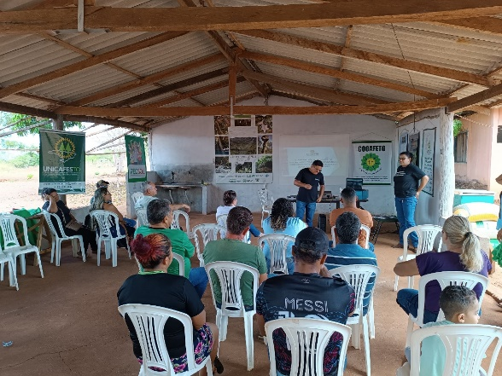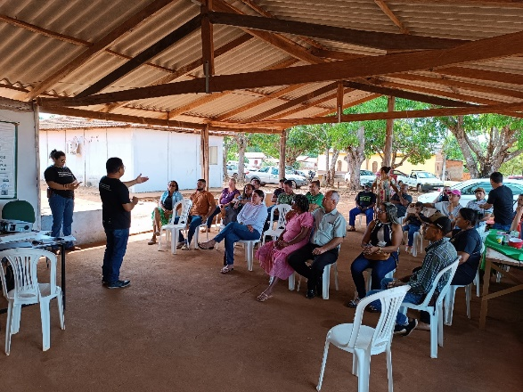
Fonte: Dados da pesquisa. 2025.

A Etapa 2 o projeto integrou-se por meio de uma ação institucional da UFNT, o evento a 5ª Semana Nacional do Cerrado (SENACER), um conjunto de eventos realizados em setembro, centrados no Dia Nacional do Cerrado (11 de setembro), organizada pelo Instituto Federal de Goiás (IFG) entre 8 e 13 de setembro. A etapa consistiu em uma Aula aberta virtual com palestra “Turismo de base comunitária na Comunidade Amigos da Terra”, ministradas pela equipe do projeto em parceria do Dr. Fernando Campelo (UFMA). A atividade foi transmitida pelos canais oficiais da UFNT e da Semana Nacional do Cerrado (IFG), alcançando estudantes, professores, pesquisadores, profissionais de diferentes áreas, comunidades tradicionais e o público em geral interessado nas questões socioambientais do bioma Cerrado.
Essa etapa promoveu a conscientização sobre a fragilidade e a importância estratégica do Cerrado para a manutenção dos recursos hídricos do Brasil, destacando os impactos do desmatamento, do avanço do agronegócio e das mudanças climáticas, em consonância com Leff (2006), ao enfatizar a necessidade de uma racionalidade ambiental pautada na justiça ecológica e no respeito aos limites da natureza. Nesse contexto, o projeto apresentou o Turismo de Base Comunitária na Comunidade como mecanismo de preservação ambiental, valorização cultural e integração territorial, articulando ações já existentes e saberes locais e acadêmicos como alternativas às práticas sustentáveis e educativas. O evento rorçou a educação ambiental crítica (Carvalho, 2008) como instrumento de formação cidadã.

Figuras 3: Aula aberta na Semana Nacional do Cerrado
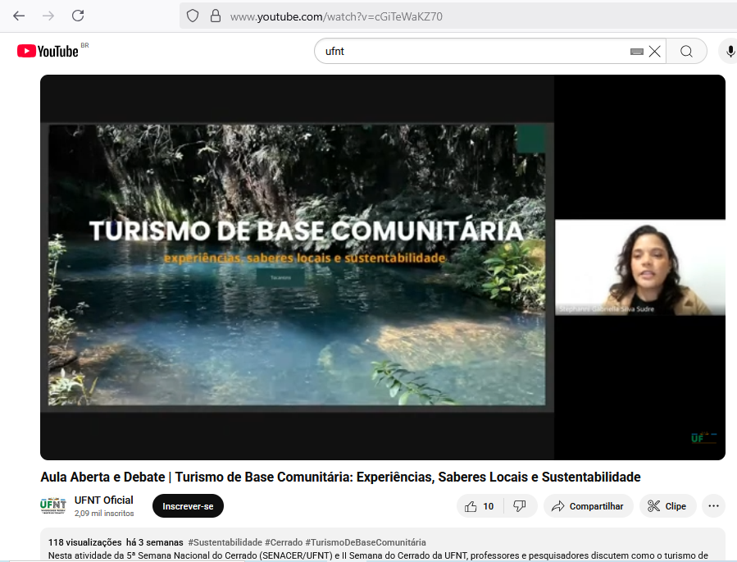
Fonte: Dados da pesquisa. 2025.

As ações são incursões iniciais do projeto que está em seu primeiro semestre, porém consolida iniciativas de propostas anteriores como a coordenada pelo professor Eliseu Brito intitulada “Bioeconomia e Turismo de Base Comunitária na geração de renda e conhecimento para a comunidade Amigos da Terra em Darcinópolis (TO)”, fazendo uma ancoragem teórica legitimidade da metodologia participativa e do reconhecimento dos saberes locais como produtores de conhecimento científico, sustentando a compreensão das práticas sociais (Geertz, 1989).
Como desdobramento desse engajamento nessa sequência de projetos de extensão e pesquisa, três membros da comunidade incluindo a principal liderança, Domingas Alves passaram a integrar o Curso de Tecnologia em Gestão de Turismo da Universidade Federal do Norte do Tocantins (UFNT), demonstrando que a extensão universitária pode atuar como um mecanismo de inclusão educacional e desenvolvimento pessoal, abrindo caminhos para que os membros da comunidade acedam à formação superior e fortaleçam seus territórios por meio de práticas acadêmicas e comunitárias articuladas.
Outro resultado mais significativo, como desdobramento desse engajamento dos projetos foi a participação direta da juventude da comunidade Amigos da Terra, representada pelo bolsista de extensão, que atua como liderança jovem local. Essa participação não apenas reforçou o protagonismo comunitário, mas também estabeleceu uma ponte concreta entre conhecimento local e formação acadêmica. O bolsista, ao se envolver nas atividades de planejamento, execução e sistematização do projeto de turismo de base comunitária, adquiriu habilidades técnicas, capacidade de mediação e experiência em gestão comunitária, consolidando seu papel de liderança.

- Considerações Finais
A experiência desenvolvida evidenciou a relevância do diálogo entre saberes como eixo estruturante das ações extensionistas, reafirmando a importância da participação ativa da comunidade na construção de processos sustentáveis e emancipatórios. A interação entre a Universidade Federal do Norte do Tocantins (UFNT) e a Comunidade Amigos da Terra revelou-se um espaço fecundo de aprendizagem mútua, em que o conhecimento científico e o conhecimento tradicional se complementaram, resultando em práticas mais contextualizadas e socialmente comprometidas.
A atuação conjunta tem favorecido o fortalecimento institucional da associação local, ampliando a capacidade organizativa da comunidade e estimulando o protagonismo dos moradores na condução de suas atividades no turismo e na bioeconomia. Além disso, o envolvimento dos estudantes e pesquisadores da UFNT tem contribuído para a formação acadêmica crítica e sensível às realidades tradicionais, promovendo o princípio da indissiociabilidade entre ensino, pesquisa e extensão.
Assim, o projeto reafirma o papel transformador da extensão universitária na promoção do desenvolvimento comunitário sustentável, consolidando vínculos duradouros entre a universidade e a sociedade, pautados pela ética, pelo respeito à diversidade cultural e pelo compromisso com o fortalecimento dos territórios do Cerrado.
A consolidação da parceria entre a UFNT e a Comunidade Amigos da Terra tem gerado resultados expressivos na ampliação de oportunidades de desenvolvimento local. Após a implementação das ações de pesquisa e extensão voltadas ao turismo de base comunitária e à bioeconomia, a comunidade alcançou ainda mais visibilidade regional e reconhecimento de suas práticas sustentáveis. esse processo contribuiu diretamente para a Associação Amigos da Terra fosse contemplada em diversos editais de fomento, entre eles o Programa Copaíbas, promovido pelo Fundo Brasileiro para a Biodiversidade (Funbio), destinado ao apoio de iniciativas voltadas à conservação do Cerrado e à valorização das comunidades tradicionais.
Esse resultado evidencia que a interação entre universidade e comunidade não apenas promove a troca de saberes, mas também gera impactos concretos na autonomia e na capacidade de gestão local. A conquista de editais como o Copaíbas reflete, portanto, o amadurecimento institucional da comunidade e a eficácia das ações extensionistas enquanto instrumento de transformação social e territorial.

- Referências Bibliográficas

BRANDÃO, C. R. A pesquisa participante. São Paulo: Brasiliense, 1985.
BRANDÃO, C. R. Extensão universitária: saberes em movimento. São Paulo: Cortez, 2005.
CARVALHO, I. C. M. Educação ambiental: a formação do sujeito ecológico. São Paulo: Cortez, 2008.
FREIRE, P. Pedagogia do oprimido. Rio de Janeiro: Paz e Terra, 1970.
FREIRE, P. Extensão ou comunicação? Rio de Janeiro: Paz e Terra, 1983.
GEERTZ, C. A interpretação das culturas. Rio de Janeiro: LTC, 1989.
LEEF, E. Racionalidade ambiental: a reapropriação social da natureza. Rio de janeiro: Civilização Brasileira, 2006.
POMBO, O. Interdisciplinaridade: teoria e prática. Revista Ciência Humanas, Lisboa, 2006.
SANTOS, B. S. Para uma ecologia dos saberes. Revista Crítica de Ciências Sociais, n. 88, p. 11-39, 2010.
SANTOS, M. A natureza do espaço: técnica e tempo, razão e emoção. São Paulo: Hucitec, 1996.
SANTOS, A. B. As fronteiras entre o saber orgânico e o saber sintético. In: n: OLIVA, A. R. et al. (org.). Tecendo redes antirracistas: Áfricas, Brasis, Portugal. Belo Horizonte: Autêntica, 2019. p. 23-36. (Coleção Cultura Negra e identidades).
THIOLLENT, M. Metodologia da pesquisa-ação. São Paulo: Cortez, 2011.

